|  |
| --- |
| **СОГЛАСОВАНО** |
| Начальник правового управления  Администрации города Твери |
| ______________________ А. А. Воронцова |

**ОТЧЕТ О РЕЗУЛЬТАТАХ РАБОТЫ МКУ «ЦЕНТР ОРГАНИЗАЦИИ ТОРГОВ»**

**ЗА 2024 ГОД**

**Тверь**

**2025 г.**

**СОДЕРЖАНИЕ**

**Введение…………………………………………………………………………………………………….3**

**Раздел 1. Результаты работы по осуществлению закупок в соответствии с требованиями Федерального закона от 05.04.2013 N 44-ФЗ «О контрактной системе в сфере закупок товаров, работ, услуг для государственных и муниципальных нужд»………………………………………...4**

**1.1. Основное направление деятельности МКУ «Центр организации торгов». Цели проведения анализа достигнутых результатов ………………………………………………………………………4**

**1.2. Общие количественные показатели закупок, проведенных МКУ «Центр организации торгов» в 2024 году ……………………………………………………......................................................4**

**1.2.1. Количество проведенных закупок с разбивкой по способам определения поставщиков (подрядчиков, исполнителей)…………………………………………………………...4**

**1.2.2. Информация о достигнутой экономии по результатам проведения закупок………...8**

**1.2.3. Информация о количестве проведенных закупок в электронной форме на электронных торговых площадках…………………………………………………………………….11**

**1.2.4. Информация о количестве заявок, поданных на участие в закупках……………......12**

**1.2.5. Анализ несостоявшихся закупок и закупок, на участие в которых в 2024 году было подано менее двух заявок ……………………………………………………………………..................13**

**1.2.6. Информация о закупках, на участие в которых в 2024 году поступило максимальное количество заявок………………………………………………………………….......18**

**1.2.7. Участие в проведенных в 2024 году закупках субъектов малого предпринимательства и социально ориентированных некоммерческих организаций………....19**

**1.3. Информация о проведенных закупках в рамках реализации национальных проектов......21**

**1.4. Информация о количестве поступивших и рассмотренных в 2024 году жалоб по закупкам, проведенным в соответствии с требованиями Федерального закона N 44-ФЗ……………………23**

**1.5. Результаты анализа поступивших на проверку банковских гарантий в 2024 году………….25**

**1.6. Модернизация автоматизированной информационной системы размещения муниципального заказа в городе Твери «Web Торги-КС»…………………………………………..27**

**1.7. Выводы (на основе динамики показателей, характеризующих проведенные закупки)…………………………………………………………………....................................................28**

**Раздел 2. Результаты работы по проведению торгов в соответствии с нормативно-правовыми актами Администрации города Твери…………………………………………………………………30**

**2.1. Информация о результатах проведения в 2024 году аукционов на право заключения договора на размещение нестационарных торговых объектов, в том числе объектов по оказанию услуг, аукционов на право заключения договора на осуществление торговой деятельности (оказание услуг) в нестационарных торговых объектах, в том числе в объектах по оказанию услуг на территории города Твери……………………………………………………...30**

**Введение**

В соответствии с Уставом муниципального казенного учреждения «Центр организации торгов» (Приложение № 2 к постановлению Администрации города Твери от 29.12.2017 № 1809 (далее – Устав)), одной из целей создания муниципального казенного учреждения «Центр организации торгов» (далее - Учреждение) является определение поставщиков (подрядчиков, исполнителей) для муниципальных заказчиков города Твери и муниципальных бюджетных учреждений города Твери конкурентными способами в соответствии с законодательством Российской Федерации о контрактной системе в сфере закупок товаров, работ, услуг для обеспечения государственных и муниципальных нужд. Отчет о результатах работы по проведению закупок в соответствии с положениями Федерального закона от 05.04.2013 № 44-ФЗ «О контрактной системе в сфере закупок товаров, работ, услуг для государственных и муниципальных нужд»(далее - Федеральный закон № 44-ФЗ) представлен в Разделе 1 настоящего отчета.

Помимо проведения закупок в соответствии с положениями Федерального закона № 44-ФЗ, в соответствии с подпунктом 2.3.2 пункта 2.3 Устава, Учреждение также проводит иные конкурентные процедуры в случае, если данные функции возложены на Учреждение правовыми актами Администрации города Твери.

В соответствии с правовыми актами Администрации города Твери Учреждение наделено полномочиями по проведению следующих конкурентных процедур:

- аукционов в электронной форме на право заключения договора на осуществление торговой деятельности (оказание услуг) в нестационарном торговом объекте (в том числе в объекте по оказанию услуг), договора на размещение нестационарного торгового объекта (в том числе объекта по оказанию услуг) на территории города Твери на основании Постановления Администрации города Твери от 15.05.2015 № 672 «О порядке размещения нестационарных торговых объектов, в том числе объектов по оказанию услуг, в местах согласно схеме размещения нестационарных торговых объектов, в том числе объектов по оказанию услуг, на территории города Твери»;

- конкурсов на право заключения договора на установку и эксплуатацию рекламной конструкции на земельном участке, здании или ином недвижимом имуществе, находящемся в муниципальной собственности города Твери на основании Постановления Администрации города Твери от 12.08.2019 № 1003 «Об утверждении Порядка организации и проведения открытого конкурса на право заключения договора на установку и эксплуатацию рекламной конструкции на земельном участке, здании или ином недвижимом имуществе, находящемся в муниципальной собственности города Твери, и о признании утратившими силу отдельных постановлений Администрации города Твери».

Отчет о результатах работы по проведению указанных видов торгов представлен в Разделе 2 настоящего отчета.

**Раздел 1. Результаты работы по осуществлению закупок в соответствии с требованиями Федерального закона от 05.04.2013 N 44-ФЗ «О контрактной системе в сфере закупок товаров, работ, услуг для государственных и муниципальных нужд»**

**1.1. Основное направление деятельности МКУ «Центр организации торгов». Цели проведения анализа достигнутых результатов**

Основным направлением деятельности Учреждения в 2024 году являлось осуществление функций по определению поставщиков (подрядчиков, исполнителей) для муниципальных заказчиков города Твери и муниципальных бюджетных учреждений города Твери (далее - заказчики) конкурентными способами в соответствии с законодательством Российской Федерации о контрактной системе в сфере закупок товаров, работ, услуг для обеспечения государственных и муниципальных нужд с целью обеспечения эффективного и рационального использования средств бюджета города Твери, выделяемых на закупку товаров, работ и услуг, и внебюджетных источников финансирования.

Анализ деятельности Учреждения в 2024 году осуществляется с целью определения основных результатов осуществления закупок для оценки:

- результативности осуществления закупок товаров, работ, услуг для обеспечения нужд заказчиков города Твери;

- влияния внутренних и внешних условий на эффективность осуществления закупок.

Также проведение анализа позволяет выявить проблемные вопросы при осуществлении закупок, осуществить их всестороннее изучение и, в случае выявления противоречий в действующем законодательстве, направлять запросы разработчикам контрактной системы в сфере закупок с целью их устранения.

**1.2. Общие количественные показатели закупок, проведенных МКУ «Центр организации торгов» в 2024 году**

**1.2.1. Количество проведенных закупок с разбивкой по способам определения поставщиков (подрядчиков, исполнителей)**

В 2024 году деятельность Учреждения была направлена на решение задач по осуществлению закупок для нужд заказчиков города Твери конкурентными способами. Учреждением было опубликовано 661 извещение о проведении закупок конкурентными способами на общую сумму 3 077 746,57 тыс. руб. При этом количество проведенных конкурентных закупок (закупок, итоги которых были подведены в отчетном году) составило 644 единицы, общая суммарная начальная (максимальная) цена контрактов по ним - 2 966 958,85 тыс. руб. Информация о количественном и процентном распределении конкурентных закупок, проведенных Учреждением в 2024 году, представлена на Диаграмме № 1.

**Диаграмма № 1**

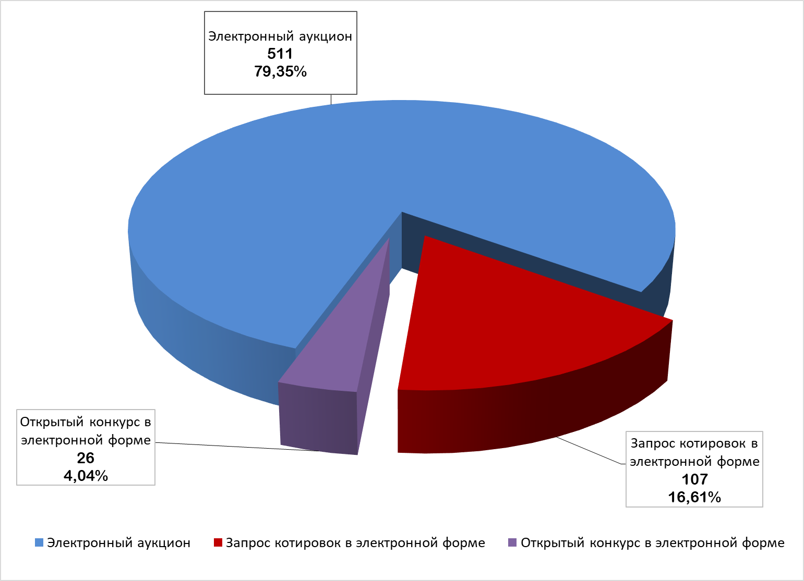**Распределение конкурентных закупок, проведенных МКУ «Центр организации торгов» в 2024 году**

Информация о количественном и процентном распределении суммы начальной (максимальной) цены контракта закупок, проведенных в 2024 году конкурентными способами, и посредством закупки у единственного поставщика, представлена на Диаграмме № 2.

**Диаграмма № 2**

**Информация о количественном и процентном соотношении суммы начальной (максимальной) цены контракта закупок, проведенных в 2024 году по способу осуществления закупки, тыс. руб.**

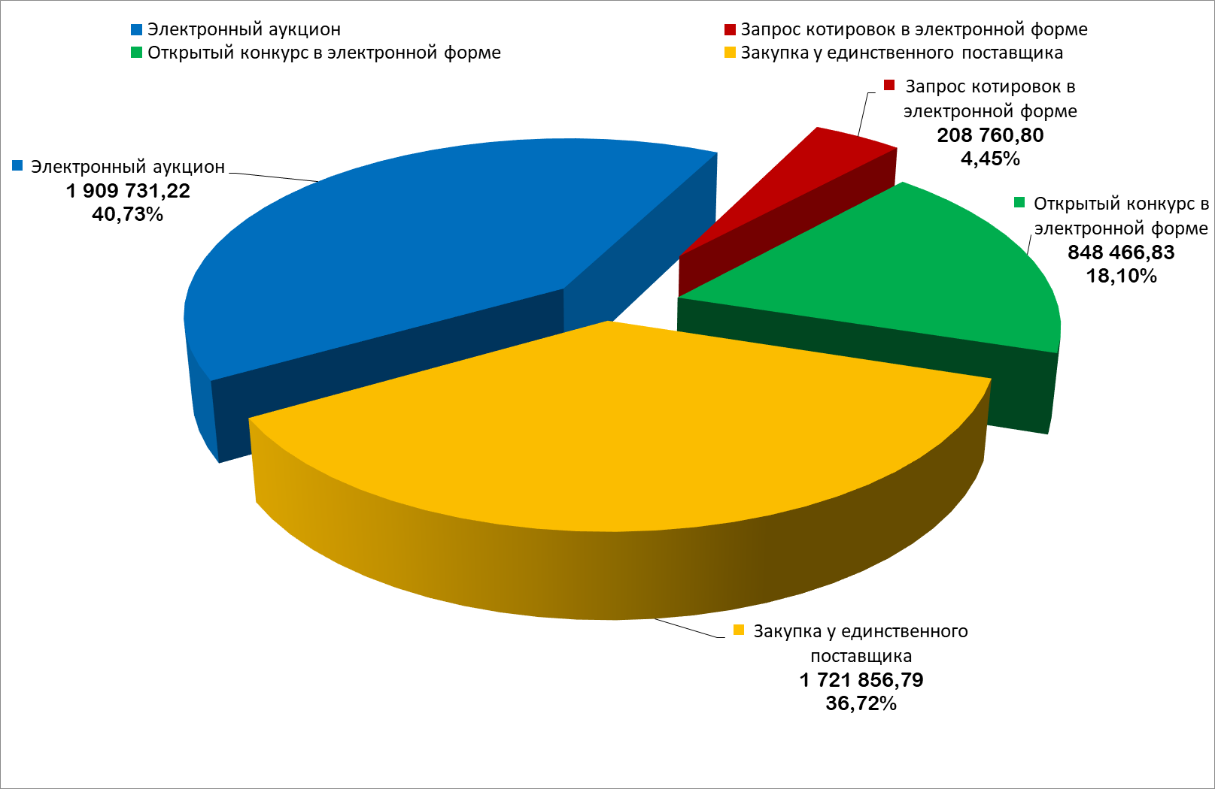

В соответствии с требованиями действующего законодательства все закупки конкурентными способами были проведены в электронной форме.

Как видно из Диаграмм № 1 и № 2, большая часть закупок конкурентными способами в отчетном году была осуществлена посредством проведения электронных аукционов. Основными преимуществами электронных аукционов являются:

- прозрачность и открытость – весь процесс можно наблюдать онлайн, причем до окончания торгов состав участников неизвестен ни заказчику, ни конкурентам;

- простота закупочной процедуры как для заказчиков, так и для поставщиков, что позволяет привлечь большое количество участников;

- существенное снижение цены контракта за счет большего количества участников;

- уменьшение риска коммерческого сговора.

Таким образом, из всех видов закупочных процедур, предусмотренных Федеральным законом № 44-ФЗ, электронные аукционы являются самой открытой, удобной, оперативной и высоко конкурентной формой их осуществления.

На долю электронных аукционов в 2024 году приходится 79,35 % от общего количества всех проведенных закупок конкурентными способами и 40,73 % от общего объема проведенных закупок в финансовом выражении.

По итогам 340 закупок, проведенных Учреждением в отчетном году, муниципальные контракты были заключены с поставщиками (подрядчиками, исполнителями), являющимися налоговыми резидентами Тверской области, что составило 64,52 % от общего числа проведенных закупок, которые привели к заключению контракта (527 единиц). В 2024 году общая сумма контрактов, заключённых с региональными поставщиками (подрядчиками, исполнителями) по результатам проведения конкурентных закупок Учреждением, составила 2 149 474,50 тыс. руб. или 83,59 % от стоимости заключенных контрактов по итогам проведения конкурентных закупок.

Для сравнения, в 2023 году муниципальные контракты были заключены с региональными поставщиками по итогам проведения 296 закупок, что составило 65,05 % от общего числа проведенных закупок, которые привели к заключению контракта (455 единиц). При этом общая сумма заключенных контрактов составила 1 719 380,07 тыс. руб. или 85,55 % от стоимости заключенных контрактов по итогам проведения конкурентных закупок.

Таким образом, в отчетном году объем закупок, осуществленных у региональных поставщиков в денежном выражении, увеличился в 1,25 раза по сравнению с предыдущим годом, а количество данных закупок – в 1,16 раза, таким образом, темп прироста по указанным показателям составил 25 % и 16 % соответственно.

В отчетном году было проведено 36 совместных закупок на общую сумму 1 327 217,67 тыс. руб. Практика совместных закупок характерна для обеспечения потребностей муниципальных образовательных учреждений города Твери в однотипных услугах (услуги по организации питания, охранные услуги, услуги по стирке и обработке белья) и товарах (продукты питания).

Для сравнения, в 2023 году было проведено 35 совместных закупок на общую сумму 871 119,27 тыс. руб. Таким образом, в отчетном году количество проведенных совместных закупок увеличилось, но незначительно (на 1 единицу), а объем указанных закупок в стоимостном выражении возрос в 1,52 раза по сравнению с уровнем предыдущего года.

**1.2.2. Информация о достигнутой экономии по результатам проведения закупок**

По результатам закупок, проведенных в 2024 году, получена абсолютная экономия[1] бюджетных средств в объеме 77 294,58 тыс. руб., что составило 2,93 % от общей суммы цен контрактов по закупкам, которые были проведены конкурентными способами и привели к заключению контракта. Размер условной экономии[2] бюджетных средств по итогам закупок, проведенных в 2024 году, составил 83 784,32 тыс. руб. Соотношение достигнутой экономии и объема суммарных цен контрактов по закупкам конкурентными способами, которые привели к заключению контракта, представлено на Диаграмме № 3.

**Диаграмма № 3**

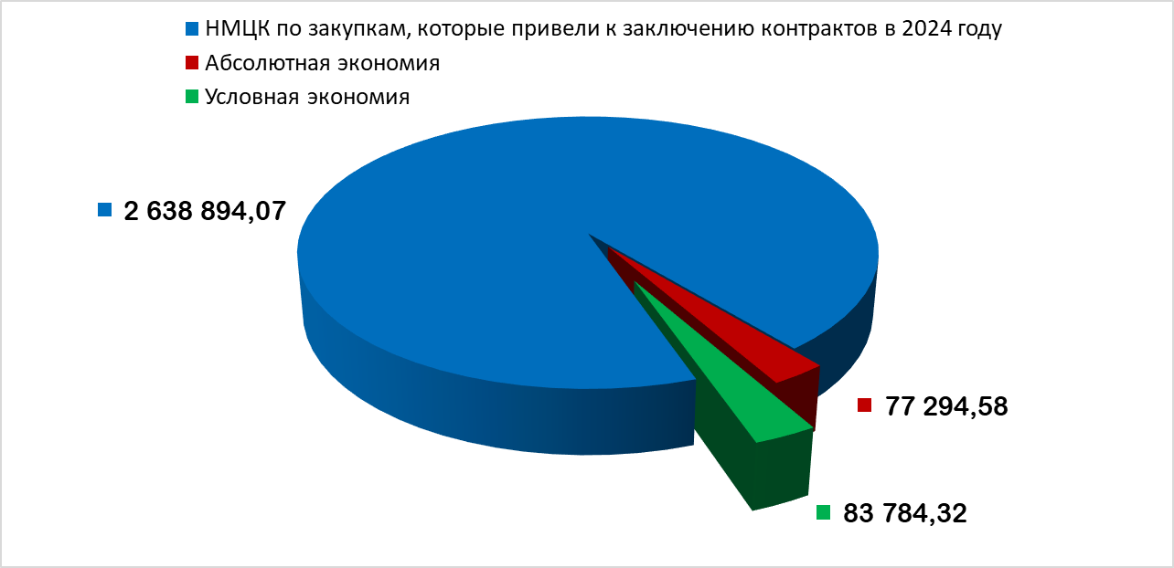**Экономия, тыс. руб.**

Для сравнения, по результатам закупок, проведенных в 2023 году, была получена абсолютная экономия бюджетных средств в объеме 57 306,35 тыс. руб., что составило 2,86 % от общей суммы цен контрактов по закупкам, которые были проведены конкурентными способами и привели к заключению контракта, и условная экономия в размере 93 852,61 руб. В 2022 году объем достигнутой абсолютной экономии бюджетных средств составил 73 222,26 тыс. руб., или 3,08 % от общей суммы цен контрактов по закупкам, проведенным конкурентными способами и приведшим к заключению контракта, размер условной экономии - 73 155,52 руб. Сравнение экономических эффектов закупок, проведенных в 2022, 2023 и 2024 годах представлено на Диаграмме № 4.

**Диаграмма № 4**

**Сравнение экономических эффектов закупок, проведенных в 2022, 2023 и 2024 годах**

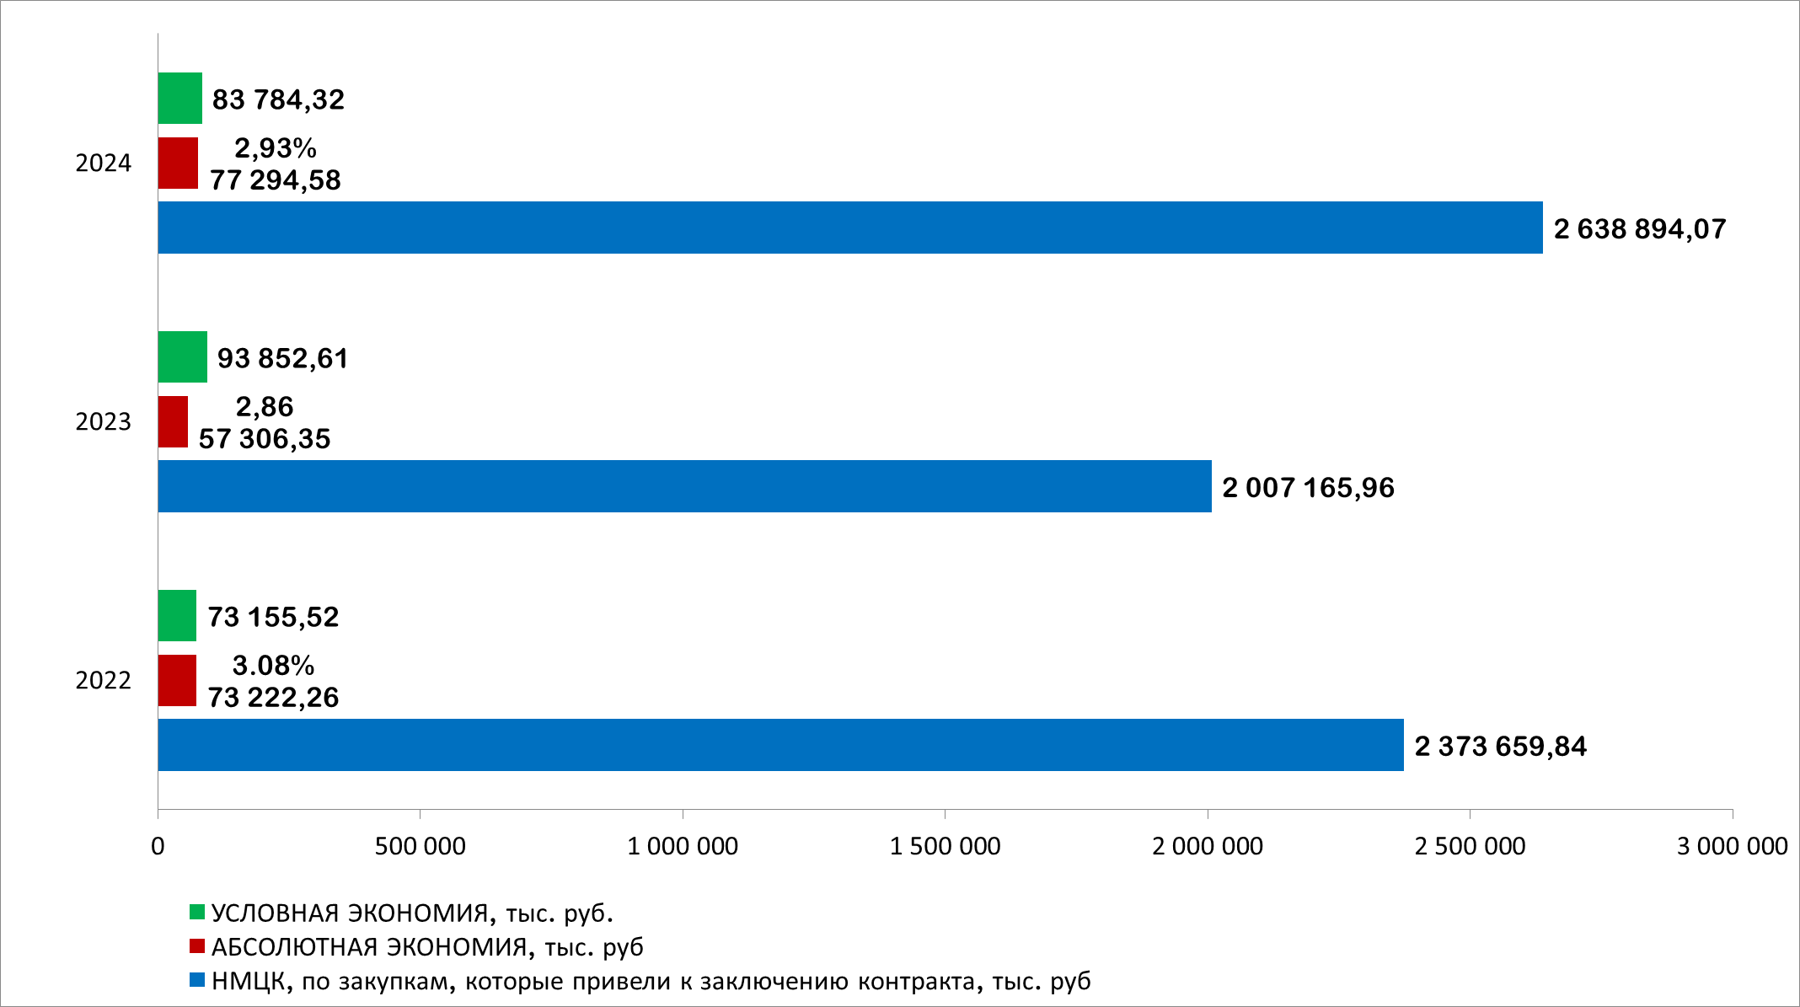

Таким образом, как видно из Диаграммы 4, размер абсолютной экономии бюджетных средств отчетном году по сравнению с предыдущим увеличился в 1,3 раза, а размер условной экономии, напротив, сократился в 1,1 раза. При этом количество проведенных закупок с неопределенным количеством поставляемого товара, объема выполняемых работ или оказываемых услуг (далее - закупок с неопределенным количеством ТРУ) в отчетном году выросло и составило 113 единиц, что на 16 единиц больше показателя 2023 года (97 единиц). Это еще раз подтверждает тот факт, что отсутствует прямая зависимость между количеством проведенных закупок и величиной достигнутой экономии денежных средств.

Согласно аналитике Единой информационной системы в сфере закупок, значение показателя относительной экономии бюджетных средств по закупкам, проведенным в соответствии с положениями Федерального закона № 44-ФЗ, в 2024 году по Российской Федерации составило 4,78 %, а по Тверской области – 6,19 %. Достигнутое значение данного показателя по городу Твери (2,93 %) ниже среднего федерального значения в 1,63 раза, и среднего регионального значения в 2,11 раза. Однако при расчетах указанного показателя никак не учитывается условная экономия, размер которой по городу Твери в отчетном году в 1,08 раза превышает абсолютную экономию.

Информация о достигнутой абсолютной экономии по каждому виду проведенных конкурентных процедур представлена на Диаграмме № 5.

**Диаграмма № 5**

**Экономия по способу закупки (тыс. руб./%)**

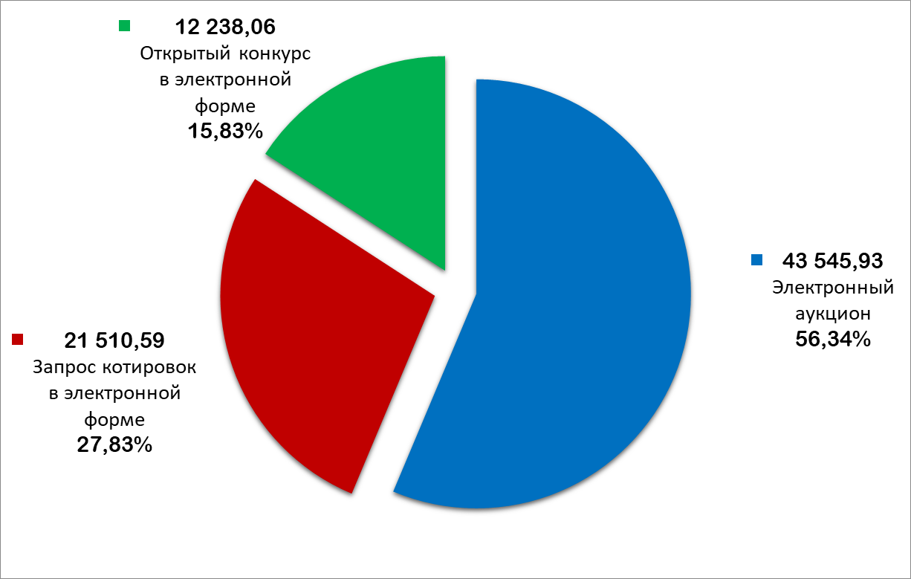

Как видно из указанной диаграммы, максимальная экономия была получена по итогам проведения электронных аукционов и составила 56,34 % от общего объема бюджетных средств, сэкономленных по итогам проведения конкурентных закупок.

Информация о средней абсолютной экономии на одну закупку по каждому виду проводимых конкурентных процедур представлена в Таблице № 1.

**Таблица № 1**

**Средняя абсолютная экономия на одну закупку по каждому виду проведенных конкурентных процедур**

|  |  |
| --- | --- |
| Способ закупки | Средняя экономия на одну закупку, тыс. руб. |
| Электронный аукцион | 85,55 |
| Запрос котировок в электронной форме | 202,93 |
| Открытый конкурс в электронной форме | 470,69 |

Как видно из сведений, приведенных в данной таблице, максимальная экономия на одну закупку была достигнута по итогам проведения открытых конкурсов в электронной форме. При этом лидером по величине достигнутой абсолютной экономии из всех проведенных за 2024 году конкурентных закупок является открытый конкурс в электронной форме на право заключения муниципального контракта на выполнение проектных и изыскательских работ по объекту «Строительство котельной «Затверецкая» (I-II этапы)», экономия составила 8 111 112 руб. (50,69 % от начальной (максимальной) цены контракта).

**1.2.3. Информация о количестве проведенных закупок в электронной форме на электронных торговых площадках**

В 2024 году размещение закупок в электронной форме осуществлялось Учреждением на следующих электронных торговых площадках (ЭТП): «ТЭК-Торг», «РТС - тендер», «Сбербанк-АСТ». При этом на ЭТП «ТЭК-Торг» было размещено 45,96 % от общего количества проведенных закупок с суммарной начальной (максимальной) ценой контракта 982 270,05 тыс. руб., на ЭТП «РТС - тендер» - 45,03 % на сумму 1 868 339,87 тыс. руб., на ЭТП «Сбербанк-АСТ» - 9,01 % на сумму 116 348,93 тыс. руб.

Наглядное распределение процентного соотношения количества проведенных закупок в электронной форме представлено на Диаграмме № 6.

**Диаграмма № 6**

**Процентное соотношение количества проведенных закупок в электронной форме**

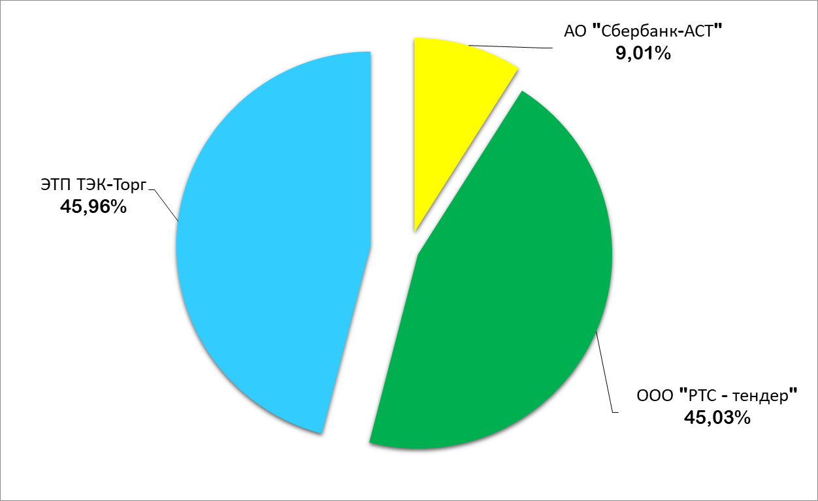

**1.2.4. Информация о количестве заявок, поданных на участие в закупках**

**Таблица № 2**

**Количество заявок, поданных на участие в закупках с разбивкой по видам конкурентных процедур**

|  |  |  |
| --- | --- | --- |
| Способ закупки | Количество заявок участников | Среднее число заявок участников на одну закупку |
| Электронный аукцион | 1159 | 2,3 |
| Запрос котировок в электронной форме | 235 | 2,2 |
| Открытый конкурс в электронной форме | 56 | 2,2 |
| **ИТОГО** | **1468** |  |

Общее среднее количество заявок участников на одну закупку составило 2,3 единицы.

В 2023 году величина указанного показателя составляла 2,5 единицы.

Соответственно, величина общего среднего количества поданных заявок на участие в закупках осталась приблизительно на уровне предыдущего года, сокращение составило незначительную величину - 0,2 единицы.

Наглядное распределение среднего количества участников по видам закупочных процедур представлено на Диаграмме № 7.

**Диаграмма № 7**

**Среднее количество участников по способу закупки**

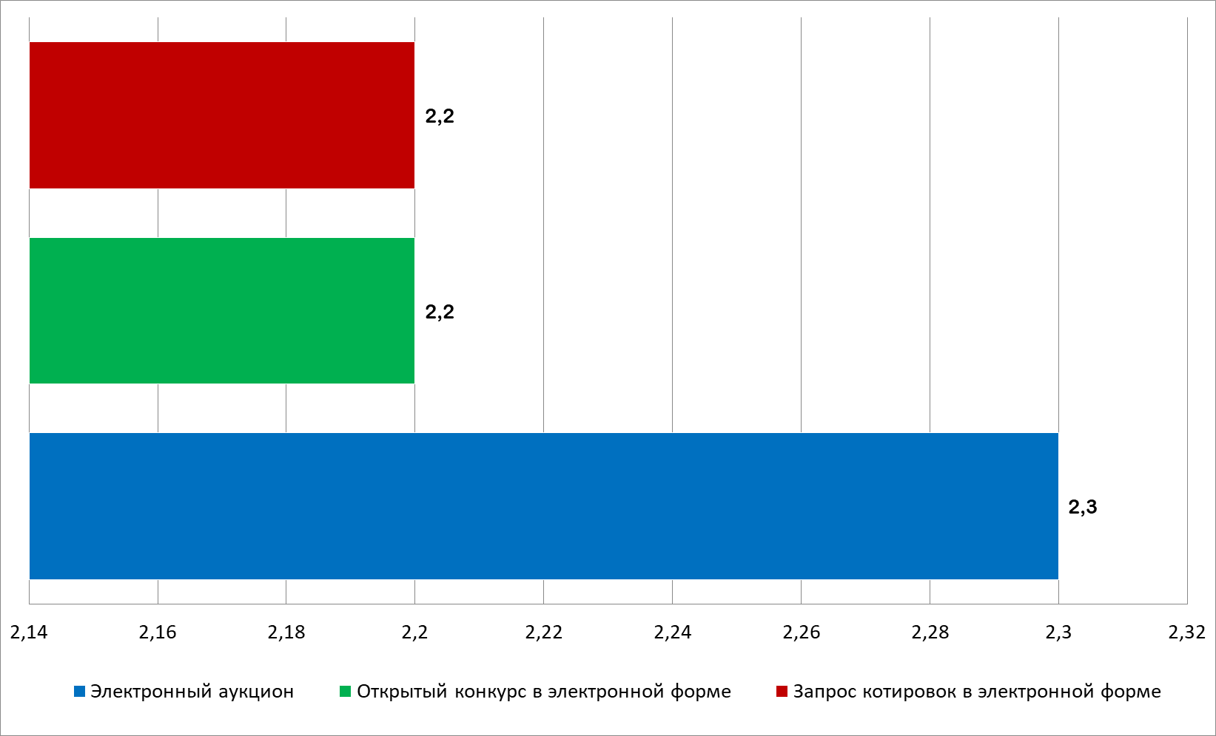

Как видно из данной диаграммы, самой высоко конкурентной формой осуществления закупочных процедур является электронный аукцион. Среднее количество участников запроса котировок в электронной форме и открытого конкурса в электронной форме по итогам отчетного года составило одинаковую величину.

**1.2.5. Анализ несостоявшихся закупок и закупок, на участие в которых в 2024 году было подано менее двух заявок**

Из 644 проведенных в 2024 году закупок 361 закупка была признана несостоявшейся, 3 закупки были отменены.

Из числа несостоявшихся закупок количество закупок, на которые не было подано ни одной заявки, составило 121 единицу, количество закупок, на которые была подана 1 заявка, составило 232 единиц.

Остальные 8 закупок, на которые поступило 2 заявки и более, были признаны несостоявшимися по следующим причинам:

1) только 1 заявка признана соответствующей требованиям, установленным в извещении об осуществлении закупки (п. 2 ч. 1 ст. 52 Закона № 44-ФЗ) - 7 закупок;

2) по результатам рассмотрения заявок на участие в закупке все поданные заявки отклонены (п. 4 ч. 1 ст. 52 Закона № 44-ФЗ) - 1 закупка.

Таким образом, подавляющее большинство закупок в 2024 году было признано несостоявшимися по причине того, что не было подано ни одной заявки на участие в закупке либо была подана единственная заявка. В связи с этим необходимо произвести детальный анализ именно этой категории закупок.

Информация о структуре проведенных закупок, на участие в которых в 2024 году было подано менее двух заявок, в разрезе способов определения поставщика (подрядчика, исполнителя), представлена в Таблице № 3.

**Таблица № 3**

**Структура закупок, на участие в которых в 2024 году было подано менее двух заявок (количество и процент)**

|  |  |  |
| --- | --- | --- |
| **Способ закупки** | **Количество закупок, на участие в которых в 2024 году было подано менее двух заявок** | **Процентное отношение указанной категории закупок к общему количеству проведенных за отчетный период закупок соответствующего вида (исключая отмененные), %** |
| Электронный аукцион | 275 | 54,03 |
| Запрос котировок в электронной форме | 59 | 55,66 |
| Открытый конкурс в электронной форме | 19 | 73,08 |
| **Всего** | 353 |  |

Информация о соотношении количества закупок, на которые было подано менее двух заявок и две и более заявки в разрезе способов определения поставщика (подрядчика, исполнителя) за 2024 год представлена на Диаграмме № 9.

**Диаграмма № 9**

**Соотношение количества закупок, на которые было подано менее двух заявок и две и более заявки в разрезе способов определения поставщика (подрядчика, исполнителя) за 2024 год**

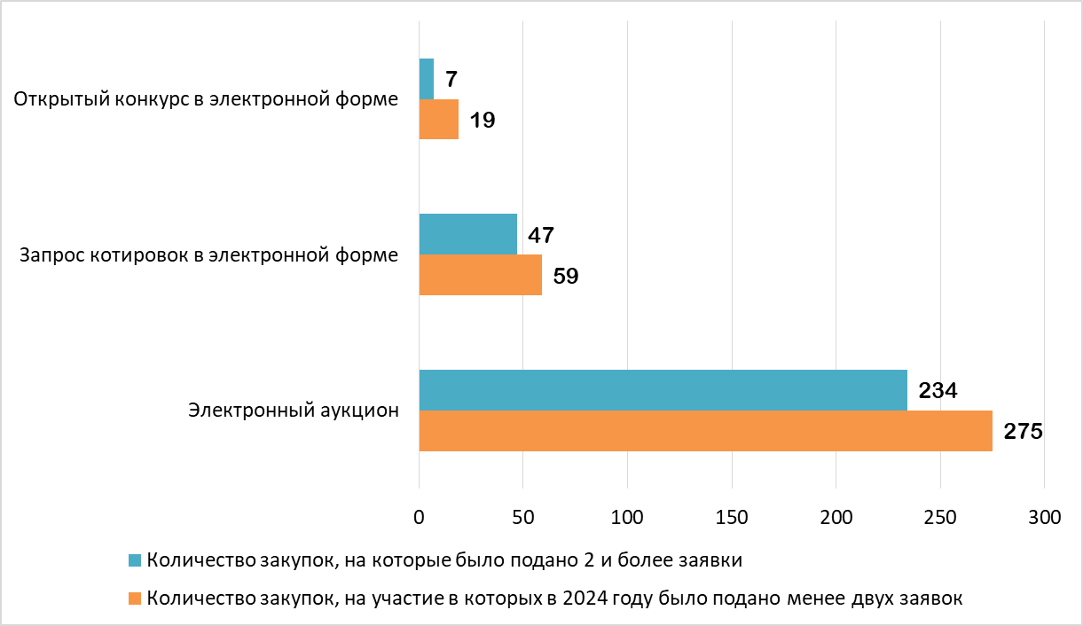

Согласно сведениям, представленным на указанной диаграмме и в Таблице № 3, в отчетном году абсолютно для всех видов конкурентных закупок характерно преобладание закупок с минимальным количеством заявок – ноль и одна. При этом наилучшая ситуация наблюдается среди электронных аукционов - более 2-х заявок поступило на 45,97 % от общего числа закупок, проведенных в отчетном году указанным способом. Самый низкий уровень конкуренции в отчетном году был характерен для открытых конкурсов в электронной форме – всего на 7 закупок из 26 проведенных было подано 2 и более заявок, что составило лишь 26,92 % от общего числа закупок, проведенных в отчетном году указанным способом.

Доля закупок, в которых приняло участие 2 и более участников от общего количества проведенных за отчетный период (исключая отмененные), составила 44,93 % (для сравнения – 52,36 % в 2023 году, 46,5 % в 2022 году). Таким образом, наблюдается отрицательная динамика для данного показателя, значение его сократилось на 7,43 % и достигло минимума за последние три года.

Информация о структурном соотношении количества закупок для заказчиков города Твери, на которые не было подано ни одной заявки, приведена на Диаграмме № 10.

**Диаграмма № 10**

**Количество закупок, на участие в которых не поступило ни одной заявки.**

**Структура по Заказчикам**

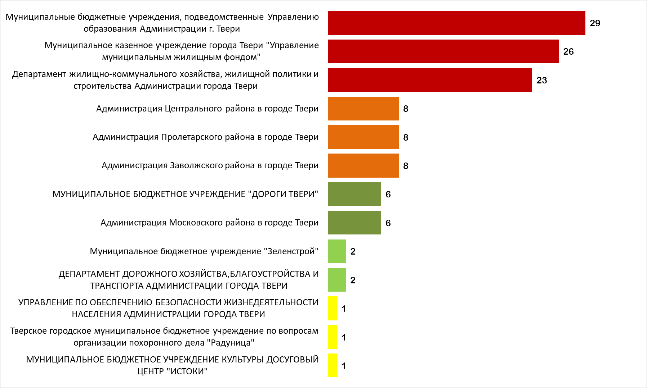

Как видно из данной диаграммы, максимальное количество закупок, на которые не было подано ни одной заявки – это закупки, проведенные для нужд муниципальных образовательных учреждений, подведомственных Управлению образования Администрации города Твери, объектом которых являлось выполнение ремонтных работ (ремонт кровли, межпанельных швов, ограждения), работ по устройству контрольно-пропускных пунктов на входе/выходе на территорию образовательных учреждений, устройству сцен и беседок на территории загородных лагерей, оказание услуг частной охраны на объектах образовательных учреждений.

На втором месте по количеству закупок с нулевым результатом за 2024 год оказались закупки, проводимые МКУ города Твери «Управление муниципальным жилищным фондом» на ремонт муниципальных жилых помещений города Твери, на третьем месте – закупки Департамента жилищно-коммунального хозяйства, жилищной политики и строительства Администрации города Твери по приобретению жилых помещений для детей-сирот, детей, оставшихся без попечения родителей.

Информация о структурном соотношении количества закупок для заказчиков города Твери, на которые была подана 1 заявка, приведена на представленной ниже Диаграмме № 11.

**Диаграмма № 11**

**Количество закупок, на участие в которых поступила 1 заявка.**

**Структура по Заказчикам**

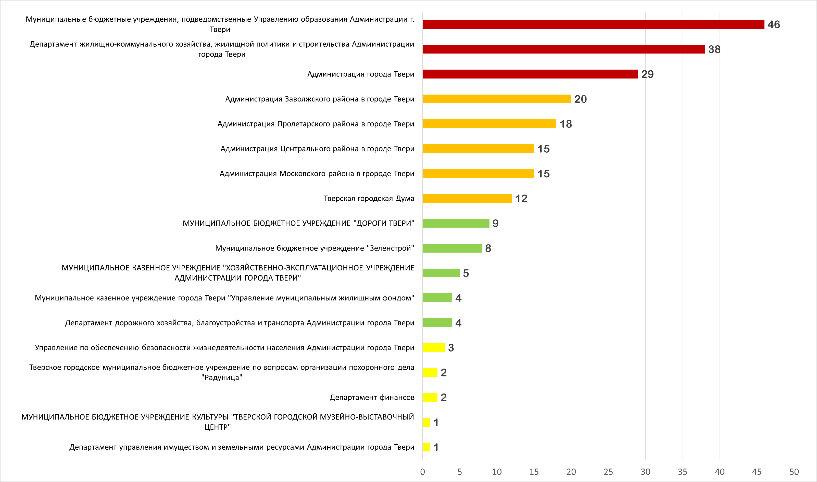

Как видно из данной диаграммы, максимальное количество закупок, на которые поступила 1 заявка – это опять же закупки, проведенные для нужд муниципальных образовательных учреждений, подведомственных Управлению образования Администрации города Твери (выполнение ремонтных работ, устройство спортивных и игровых площадок, сцен, беседок, оказание охранных услуг, услуг по организации питания).

На втором месте находятся закупки, проведенные Департаментом жилищно-коммунального хозяйства, жилищной политики и строительства администрации города Твери (приобретение жилых помещений (квартир), ремонт тепловых сетей, зданий муниципальных образовательных учреждений).

На третьем месте находятся закупки для нужд Администрации города Твери, среди которых лидируют услуги по освещению деятельности Главы города Твери, Администрации города Твери, её подразделений и должностных лиц в средствах массовой информации, а также закупки по сопровождению информационных систем и программного обеспечения, предоставлению неисключительных прав (лицензий) на использование программного обеспечения.

В отчетном году, как и в предыдущем, среди закупок с минимальным количеством поступивших заявок участников (0 или одна заявка) очень много закупок, объектом которых является выполнение работ по ремонту и благоустройству объектов на территории города Твери.

К основным причинам минимального количества заявок на участие в закупках можно отнести следующие:

1. Проведение закупок специфичной продукции, для которой отсутствует функционирующий конкурентный рынок. Примеры такой продукции: закупка жилых помещений (квартир), минимальная площадь и характеристика которых должны соответствовать законодательно закрепленным нормативам, оказание услуг по сопровождению или приобретению прав на использование программного обеспечения определенного разработчика, которому принадлежат исключительные права на него. При этом, как правило, на рынке существует один (максимум два) потенциальных поставщика (подрядчика, исполнителя). При этом нередки случаи некорректной подготовки единственной заявки, в результате чего она отклоняется, и закупка не приводит к заключению контракта.

2. Конъюнктурные причины - излишняя регламентация закупок, сложная процедура участия в торгах, низкий уровень доверия к рынку государственного и муниципального заказа. Так, по мнению экспертов Высшей школы экономики, предприниматели считают, что на торгах высок уровень предопределенности победителя, в связи с чем участие является бесперспективным. Для многих из них комплекс мероприятий по участию в закупках (получение электронно-цифровой подписи, регистрация в Едином реестре участников закупок, предоставление обеспечения заявки на участие в торгах, обеспечения исполнения контракта), представляется сложным и обременительным как в процедурном, так и в финансовом плане.

3. Экономические причины. К ним можно отнести нерентабельность участия в закупках - обеспечение исполнения контракта замораживается на весь срок исполнения контракта либо победителю необходимо оплатить стоимость независимой гарантии, которая стоит недешево. Кроме того, предприниматели жалуются на высокие экономические риски, которые усилились в результате введения санкций и ограничений со стороны внешнего рынка, ослабления позиции рубля.

По мнению бывшего заместителя руководителя ФАС России Михаила Евраева, главной причиной ухудшения ситуации с числом участников закупок является возможность Заказчика расторгнуть контракт в одностороннем порядке. Он говорит: «Нужно быть очень смелым человеком или иметь хорошие отношения с заказчиком, чтобы идти на такие риски. Ты приходишь, вносишь обеспечение исполнения контракта и в любой момент можешь потерять и контракт, и внесенное обеспечение исполнения контракта».

**1.2.6. Информация о закупках, на участие в которых в 2024 году поступило максимальное количество заявок**

**Таблица № 4**

**Закупки-2024 с максимальным количеством поступивших заявок**

|  |  |  |  |  |  |
| --- | --- | --- | --- | --- | --- |
| Наименование заказчика | Способ проведения закупки | Дата подведения итогов | Наименование объекта закупки | Начальная (максимальная) цена контракта, руб. | Количество поступивших заявок, шт. |
| МКУ «Управление социальной политики» | Электронный аукцион | 03.10.2024 | Поставка полотенец текстильных для оказания социальной поддержки малообеспеченных граждан города Твери | 472 450,00 | 22 |
| МБУ «Зеленстрой» | Электронный аукцион | 13.08.2024 | Поставка саженцев кустарников в контейнерах | 1 499 994,50 | 17 |
| Департамент управления имуществом и земельными ресурсами Администрации города Твери | Электронный аукцион | 26.01.2024 | Выполнение комплексных кадастровых работ | 240 800,00 | 16 |
| Департамент управления имуществом и земельными ресурсами Администрации города Твери | Электронный аукцион | 26.01.2024 | Выполнение комплексных кадастровых работ | 211 400,00 | 15 |
| Департамент управления имуществом и земельными ресурсами Администрации города Твери | Электронный аукцион | 26.01.2024 | Выполнение комплексных кадастровых работ | 291 200,00 | 15 |
| Управление образования Администрации города Твери | Запрос котировок в электронной форме | 24.04.2024 | Поставка скамеек для раздевалок МОУ ДО ДООЛ «Чайка» и МОУ ДО ДООЛ «Ровесник». | 1 025 800,00 | 14 |
| МБУ «Зеленстрой» | Электронный аукцион | 28.02.2024 | Поставка масел и специальных жидкостей | 303 588,80 | 13 |
| МБУ «Зеленстрой» | Электронный аукцион | 05.04.2024 | Поставка масла моторного для бензоинструмента | 68 906,10 |
| МБУ «Зеленстрой» | Электронный аукцион | 31.05.2024 | Поставка саженцев липы мелколистной | 1 150 000,00 |
| МКУ города Твери «Управление муниципальным жилищным фондом» | Электронный аукцион | 06.06.2024 | Поставка многофункциональных устройств (МФУ) | 78 420,00 |
| Администрация города Твери | Электронный аукцион | 26.06.2024 | Выполнение работ по огнезащитной обработке деревянных конструкций чердачных помещений зданий Администрации города Твери. | 337 822,32 |
| Администрация Московского района в городе Твери | Электронный аукцион | 07.02.2024 | Поставка перчаток трикотажных для защиты от внешних воздействий для нужд администрации Московского района в городе Твери | 76 199,00 | 12 |
| Администрация города Твери | Электронный аукцион | 13.06.2024 | Поставка накопителей данных внутренних | 662 904,00 |
| Департамент жилищно-коммунального хозяйства, жилищной политики и строительства Администрации города Твери | Электронный аукцион | 24.12.2024 | Поставка мебели (столов и стульев ученических) для объекта "Здание муниципального бюджетного общеобразовательного учреждения "Центр образования № 49", расположенное по адресу: город Тверь, бульвар Гусева, д.42" | 3 443 476,40 |
| Администрация города Твери | Запрос котировок в электронной форме | 21.02.2024 | Поставка камер видеонаблюдения | 638 100,00 | 11 |
| Департамент дорожного хозяйства, благоустройства и транспорта Администрации города Твери | Открытый конкурс в электронной форме | 22.04.2024 | Оказание услуг по осуществлению строительного контроля за выполнением работ по ремонту автомобильных дорог на территории Московского и Пролетарского районов города Твери | 5 280 000,00 |
| МКУ «Хозяйственно-эксплуатационное учреждение Администрации города Твери» | Электронный аукцион | 16.07.2024 | Поставка полотенец бумажных | 698 719,60 |
| Администрация города Твери | Электронный аукцион | 03.04.2024 | Поставка офисных кресел | 121 362,75 | 10 |

Как видно из Таблицы № 4, максимальное количество заявок поступило на аукционы, объектом закупки которых является поставка различных групп промышленных товаров – текстильных изделий, мебели, масел и технических жидкостей, периферийных компьютерных устройств и накопителей информации. Кроме того, значительное количество заявок поступило в 2024 году на выполнение комплексных кадастровых работ, работ по огнезащитной обработке, услуг по осуществлению строительного контроля.

При этом по-прежнему отсутствует прямая зависимость между размером начальной (максимальной) цены контракта и количеством поданных заявок. Как видно из Таблицы № 4, начальная (максимальная) цена контракта для закупок с максимальным количеством поступивших заявок варьируется от 68 906,10 руб. до 5 280 000,00 руб.

**1.2.7. Участие в проведенных в 2024 году закупках субъектов малого предпринимательства и социально ориентированных некоммерческих организаций**

В 2024 году Учреждением было проведено 402 закупки среди субъектов малого предпринимательства и социально ориентированных некоммерческих организаций с суммарной начальной (максимальной) ценой контракта 794 052,99 тыс. руб. Для сравнения, в 2023 году было проведено 288 закупок среди субъектов малого предпринимательства и социально ориентированных некоммерческих организаций с суммарной начальной (максимальной) ценой контракта 315 907,56 тыс. руб. В 2022 году указанные цифры составили соответственно 308 закупок и 519 905,76 тыс. руб.

Таким образом, количество закупок, проводимых для данной категории участников, увеличилось по сравнению с прошлым годом на 114 единиц, темп прироста по указанному показателю составил 39,58 %. Объем закупок в денежном выражении, проводимых для данной категории участников, увеличился на 478 145,43 тыс. руб., темп прироста по указанному показателю составил 151,36 %.

В соответствии с ч. 1 ст. 30 Федерального закона № 44-ФЗ Заказчики обязаны осуществлять закупки у субъектов малого предпринимательства, социально ориентированных некоммерческих организаций в объеме не менее чем двадцать пять процентов от совокупного годового объема закупок, за вычетом закупок, предусмотренных ч. 1.1 указанной статьи. Чтобы обеспечить соблюдение указанного требования, заказчики вправе устанавливать требование к поставщику (подрядчику, исполнителю), не являющемуся субъектом малого предпринимательства или социально ориентированной некоммерческой организацией, о привлечении к исполнению контракта субподрядчиков, соисполнителей из числа субъектов малого предпринимательства, социально ориентированных некоммерческих организаций в соответствии с ч. 5 ст. 30 Федерального закона №44-ФЗ.

В 2024 году для заказчиков города Твери Учреждением были проведены 20 закупок, которые привели к заключению контракта с установлением требования к поставщику (подрядчику, исполнителю), не являющемуся субъектом малого предпринимательства или социально ориентированной некоммерческой организацией, о привлечении к исполнению контракта субподрядчиков, соисполнителей из числа субъектов малого предпринимательства, социально ориентированных некоммерческих организаций с суммарной начальной (максимальной) ценой контракта 1 365 352,25 тыс. руб. Общая сумма соисполнения/субподряда для субъектов малого предпринимательства или социально ориентированных некоммерческих организаций по итогам проведения указанных закупок составила 523 990,86 тыс. руб.

В 2023 году количество аналогичных закупок составило 16 единиц, начальная (максимальная) цена контракта по ним – 1 080 560,81 тыс. руб., а общая сумма соисполнения/субподряда – 192 140,20 тыс. руб.

Таким образом, общая сумма закупок, проведенных среди СМП и СОНКО (конкурентными способами + соисполнение/субподряд), в 2024 году составила 1 318 043,85 тыс. руб., что в 2,6 раза больше значения, достигнутого в 2023 году – 508 047,76 тыс. руб.

**1.3. Информация о проведенных закупках в рамках реализации национальных проектов**

В 2024 году в рамках реализации утвержденного национального проекта «Безопасные качественные дороги» для нужд заказчиков города Твери было проведено 3 закупки, которые привели к заключению контракта.

Закупки по реализации национальных проектов для нужд заказчиков города Твери помимо Учреждения проводились также Комитетом государственного заказа Тверской области на основании соглашения о взаимодействии при проведении торгов. При этом количество закупок, проведенных Учреждением, составило 1 единицу, Комитетом государственного заказа Тверской области - 2 единицы. Информация о закупках отчетного года в рамках реализации национальных проектов для нужд заказчиков города Твери, представлена в Таблице № 7.

**Таблица № 7**

**Перечень закупок, проведенных в 2024 году в рамках реализации национальных проектов, которые привели к заключению контракта**

|  |  |  |  |  |  |  |  |  |  |
| --- | --- | --- | --- | --- | --- | --- | --- | --- | --- |
| № п/п | Наименование заказчика | Реестровый номер закупки | Способ осуществления закупки | Название объекта закупки | Н(М)ЦК, тыс. руб. | Цена контракта, предложенная победителем, тыс. руб. | Наименование победителя | Наименование уполномоченного органа/уполномоченного учреждения | |
| **Национальный проект «Безопасные качественные дороги»** | | | | | | | | | |
| 1 | Департамент дорожного хозяйства, благоустройства и транспорта Администрации города Твери | 0136500001124001385 | Открытый конкурс в электронной форме | Выполнение работ по ремонту автомобильных дорог на территории Московского и Пролетарского районов города Твери | 330 770,08 | 330 770,08 | АО «АБЗ-ДОРСТРОЙ»,  г. Санкт-Петербург | | Комитет государственного заказа Тверской области |
| 2 | Департамент дорожного хозяйства, благоустройства и транспорта Администрации города Твери | 0136500001124003961 | Электронный аукцион | Выполнение работ по ремонту автомобильной дороги на территории города Твери по адресу: мост через реку Тверца в створе ул. А. Туполева | 38 323,66 | 38 323,66 | ООО «РЕМДОРСЕРВИС», Вологодская область, рабочий посёлок Кадуй | | Комитет государственного заказа Тверской области |
| 3 | Департамент дорожного хозяйства, благоустройства и транспорта Администрации города Твери | 0836600003324000184 | Открытый конкурс в электронной форме | Оказание услуг по осуществлению строительного контроля за выполнением работ по ремонту автомобильных дорог на территории Московского и Пролетарского районов города Твери | 5 280,00 | 3 696,00 | ООО «ДОРСТРОЙНАДЗОР», г. Москва | | МКУ «Центр организации торгов» |
| **ИТОГО:** | | | | | **374 373,74** | **372 789,74** |  |  | |

**1.4. Информация о количестве поступивших и рассмотренных в 2024 году жалоб по закупкам, проведенным в соответствии с требованиями Федерального закона N 44-ФЗ**

Информация о количестве жалоб на действия заказчика, уполномоченного учреждения, комиссии по закупкам в Управление Федеральной антимонопольной службы по Тверской области по закупкам 2024 года, проведенным в соответствии с Федеральным Законом № 44-ФЗ с указанием объекта закупки и результата рассмотрения жалобы, представлена в Таблице № 8.

Таблица № 8

**Жалобы, поступившие в УФАС по Тверской области по закупкам 2024 года, проведенным в соответствии с требованиями Федерального закона № 44-ФЗ**

|  |  |  |  |  |  |
| --- | --- | --- | --- | --- | --- |
| **№ пп** | **№ дела** | **Способ и объект закупки, номер извещения** | **Заявитель** | **Решение ФАС России, УФАС по Тверской области** | **Информация об обжаловании в Арбитражный суд Тверской области** |
| 1 | 069/06/106-184/2024 | Электронный аукцион на поставка молочных продуктов для бюджетных дошкольных образовательных учреждений г. Твери (извещение от 19.02.2024 № [0836600003324000](https://zakupki.gov.ru/epz/order/notice/ea20/view/common-info.html?regNumber=0836600003324000475)059) | ООО «Рамкейт» | Жалоба признана необоснованной | - |
| 2 | 069/06/106-181/2024 | Электронный аукцион на поставку молочных продуктов для бюджетных дошкольных образовательных учреждений г. Твери (извещение от 19.02.2024 № [0836600003324000](https://zakupki.gov.ru/epz/order/notice/ea20/view/common-info.html?regNumber=0836600003324000475)060) | ООО «Рамкейт» | Жалоба признана необоснованной | - |
| 3 | 069/06/106-193/2024 | Электронный аукцион на поставку мяса и субпродуктов для бюджетных дошкольных образовательных учреждений г. Твери (извещение от 21.02.2024 № [0836600003324000](https://zakupki.gov.ru/epz/order/notice/ea20/view/common-info.html?regNumber=0836600003324000475)067) | ООО «Рамкейт» | Жалоба признана необоснованной | - |
| 4 | 069/06/105-506/2024 | Электронный аукцион на оказание услуг по организации питания в МОУ ДО ДООЛ "Радуга" в летний период 2024 года (извещение от 09.04.2024№ [0836600003324000](https://zakupki.gov.ru/epz/order/notice/ea20/view/common-info.html?regNumber=0836600003324000475)213) | ИП Ковальчук Светлана Львовна | Жалоба признана необоснованной | - |
| 5 | 069/06/105-505/2024 | Запрос котировок в электронной форме на оснащение уличными игровыми комплексами территорий бюджетных дошкольных образовательных учреждений г. Твери (поставка и установка) (извещение от 23.04.2024 № [0836600003324000](https://zakupki.gov.ru/epz/order/notice/ea20/view/common-info.html?regNumber=0836600003324000475)264) | ООО «Экодом» | Жалоба признана необоснованной | - |
| 6 | 069/06/105-1238/2024 | Электронный аукцион на выполнение работ по сносу (демонтажу) нежилого здания (гаража) по адресу: г. Тверь, ул. Новоторжская, д. 7 (извещение от 23.09.2024№ [0836600003324000475](https://zakupki.gov.ru/epz/order/notice/ea20/view/common-info.html?regNumber=0836600003324000475)) | ИП Игуминов Александр Сергеевич | Жалоба признана обоснованной | - |

Как видно из указанной таблицы, из шести жалоб, поданных в УФАС по Тверской области на закупки, проводимые в соответствии с Федеральным законом № 44–ФЗ, одна жалоба была признана обоснованной.

Для сравнения, по закупкам, проведенным в 2023 году в соответствии с Федеральным законом № 44 – ФЗ, в УФАС по Тверской области поступило 3 жалобы, из них одна была признана обоснованной. Таким образом, общее количество поданных жалоб по сравнению с предыдущим годом увеличилось в 2 раза.

Информация о динамике показателей «Количество поданных в контролирующий орган жалоб по закупкам, проведенным в соответствии с требованиями Федерального закона № 44-ФЗ и признанных обоснованными из них» за последние четыре года представлена на Диаграмме № 12.

**Диаграмма № 12**

**Динамика показателей «Количество поданных в контролирующий орган жалоб по закупкам, проведенным в соответствии с требованиями Федерального закона № 44-ФЗ и признанных обоснованными из них»**

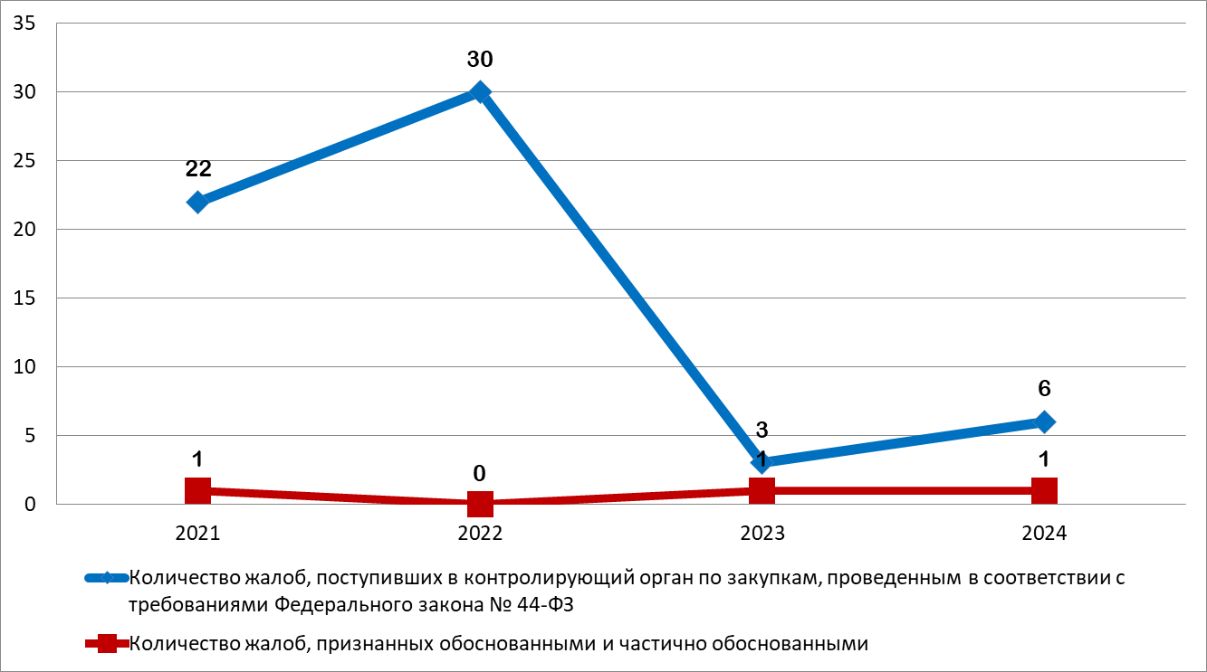

Как видно из указанной диаграммы, за последние пять лет количество жалоб от участников закупок, признанных обоснованными органом, уполномоченным на осуществление контроля в сфере закупок, составляет не более одной единицы в год, что является отличным профессиональным результатом деятельности Учреждения.

Данный результат был достигнут благодаря грамотной реализации Учреждением принципа профессионализма контрактной системы. Сотрудники Учреждения активно принимают участие в специализированных форумах, конференциях, обучающих семинарах и вебинарах, которые на протяжении отчетного года проводились в основном в online-формате, а также в совещаниях по вопросам правоприменения Закона № 44-ФЗ, организованных ФАС России посредством видеоконференцсвязи и публичных обсуждениях правоприменительной практики антимонопольного органа, организованных Тверским УФАС России. Учитывая тот факт, что доля обоснованных жалоб является одним из индикаторов открытости закупок, можно сделать вывод о том, что деятельность Учреждения обеспечивает соблюдение ключевых принципов контрактной системы – открытости, прозрачности и профессионализма.

**1.5. Результаты анализа поступивших на проверку независимых гарантий в 2024 году**

В соответствии с поручением Главы города Твери от 13.03.2018   
№ 31 МКУ «Центр организации торгов» обеспечивало проверку независимых гарантий, представленных заказчиками города Твери в качестве обеспечения исполнения контракта и гарантийных обязательств на предмет их соответствия положениям Федерального закона № 44 – ФЗ. Срок проверки составлял 1 рабочий день с момента поступления независимой гарантии от заказчика по адресу электронной почты [bankguaranty@adm.tver.ru](mailto:bankguaranty@adm.tver.ru). По результатам проведенной проверки составлялось и направлялось заказчику по электронной почте заключение о наличии замечаний по тексту независимой гарантии, препятствующих ее принятию заказчиком.

Информация о количестве проверенных независимых гарантий за 2024 год представлена в Таблице № 8.

**Информация о количестве проверенных независимых гарантий за 2024 год**

Таблица № 8

|  |  |  |  |  |
| --- | --- | --- | --- | --- |
| **№ п/п** | **Месяц** | **Общее количество проверенных независимых гарантий** | **Кол-во независимых гарантий, соответствующих требованиям**  **Федерального закона № 44-ФЗ** | **Кол-во независимых гарантий,**  **не соответствующих требованиям**  **Федерального закона № 44-ФЗ \*** |
| 1 | Январь | 6 | 3 | 3 |
| 2 | Февраль | 27 | 14 | 13 |
| 3 | Март | 31 | 17 | 14 |
| 4 | Апрель | 14 | 11 | 3 |
| 5 | Май | 44 | 32 | 12 |
| 6 | Июнь | 16 | 12 | 4 |
| 7 | Июль | 14 | 8 | 6 |
| 8 | Август | 18 | 11 | 7 |
| 9 | Сентябрь | 7 | 4 | 3 |
| 10 | Октябрь | 22 | 19 | 3 |
| 11 | Ноябрь | 29 | 17 | 12 |
| 12 | Декабрь | 46 | 31 | 15 |
| **ИТОГО** | | **274** | **179** | **95** |

**\*** Независимые гарантии первоначально не соответствовали требованиям 44-ФЗ, впоследствии исправленные и повторно проверенные.

Для сравнения, в 2023 году количество независимых гарантий, не соответствующих требованиям законодательства о контрактной системе, составило 72 единицу. Таким образом, общее количество таких независимых гарантий увеличилось в 1,32 раза (на 24,21 %) по сравнению с прошлым годом.

**Основные причины несоответствия независимых гарантий требованиям законодательства о контрактной системе:**

1. Независимые гарантии не соответствуют типовой форме независимой гарантии, предоставляемой в качестве обеспечения исполнения контракта, утвержденной постановлением Правительства Российской Федерации от 8 ноября 2013 г. N 1005 «О независимых гарантиях, используемых для целей Федерального закона «О контрактной системе в сфере закупок товаров, работ, услуг для обеспечения государственных и муниципальных нужд»;

2. в независимой гарантии не закреплено условие о рассмотрении споров, возникающих в связи с исполнением обязательств по независимой гарантии, в арбитражном суде;

3. сумма независимой гарантии не соответствует требованиям, установленным извещением;

4. срок независимой гарантии не соответствует требованиям, установленным контрактом и ч. 3 ст. 96 Федерального Закона №44-ФЗ;

5. в независимой гарантии не закреплено условие о рассмотрении требования заказчика об уплате денежной суммы по независимой гарантии не позднее 5 рабочих дней со дня, следующего за днем получения такого требования;

6. в независимых гарантиях не указывалось наименование арбитражного суда, в котором рассматриваются споры, возникающие в связи с исполнением обязательств по независимой гарантии;

7. в независимых гарантиях не указаны телефоны, адреса электронной почты бенефициара и принципала.

После получения отрицательного заключения (с указанием перечня недостатков) от Учреждения Заказчик должен организовать работу с поставщиком (подрядчиком, исполнителем) по внесению изменений в независимую гарантию или получению иного надлежащего обеспечения исполнения контракта. В некоторых случаях, в связи с неполным устранением замечаний, отраженных в заключении, проверка одной независимой гарантии по закупке проводилась от 2 до 3 раз.

**1.6. Модернизация автоматизированной информационной системы размещения муниципального заказа в городе Твери «Web Торги-КС»**

В 2024 году муниципальная информационная система в сфере закупок города Твери (далее – МИС города Твери) модернизировалась в соответствии с изменениями в действующем законодательстве о контрактной системе, вследствие обновлений Единой информационной системы в сфере закупок (далее ЕИС), а также с целью оптимизации работы заказчиков и Учреждения. За 2024 год было произведено 21 обновление в части изменений базы данных, а также установлены 250 патчей, реализующие интерфейсные доработки и изменения форматов взаимодействия с ЕИС. Кроме этого, производились обновления и доработки по заявкам Администратора Системы, направленные на оптимизацию работы МИС города Твери и облегчение работы пользователей, исправление ошибок, возникающих в процессе взаимодействия МИС города Твери с ЕИС и с финансовой системой АС «Бюджет». В 2024 году было обработано 29 таких заявок.

В 2024 году у заказчиков города Твери возникали вопросы, требующие консультационной технической поддержки, по следующим темам:

- описание объекта закупки в структурированном виде;

- порядок формирования идентификационного кода закупок;

- порядок формирования электронного контракта;

- порядок подготовки отчета об объеме закупок у СМП и СОНКО;

- порядок формирования отчета об объеме закупок российских товаров;

- исполнение, расторжение и изменение контрактов;

- требования к участникам конкурентных процедур;

- применение отдельных положений, касающихся установления требований по обеспечению гарантийных обязательств;

- применение отдельных положений, касающихся установления требований обеспечения заявок;

- заключение контрактов с использованием модуля муниципальной информационной системы «Малые закупки»;

- иные вопросы, касающиеся применения на практике положений Федерального закона № 44-ФЗ.

29 октября 2024 года информационным ресурсам Администрации города Твери (в том числе МИС города Твери) был причинен непоправимый ущерб. В результате умышленных действий третьих лиц абсолютно вся информация, имеющаяся в МИС города Твери в электронном виде и размещенная на сервере по состоянию на 29 октября 2024 года, была уничтожена без возможности восстановления. В связи с вышеизложенным, отсутствует возможность представления достоверной информации об обновлениях и доработках системы, о числе новых зарегистрированных пользователей, а также об эффективности использования дополнительного модуля муниципальной информационной системы в сфере закупок города Твери по осуществлению закупок малого объема.

**1.7. Выводы**

**(на основе динамики показателей, характеризующих проведенные закупки)**

1. Основные количественные показатели, характеризующие проведенные закупки за последние три года, представлены в Таблице № 11.

**Таблица № 11**

**Закупки 2022-2024 гг. в цифрах**

|  |  |  |  |  |  |  |  |
| --- | --- | --- | --- | --- | --- | --- | --- |
| Год | Количество проведенных закупок | Общая сумма начальных (максимальных) цен контракта (Н(М)ЦК) проведенных закупок, тыс. руб. | Количество закупок, которые привели к заключению контракта, ед./% от общего количества | Сумма начальных (максимальных) цен контракта (Н(М)ЦК) закупок, которые привели к заключению контракта, тыс. руб. | Экономия бюджетных средств | | Среднее количество участников на одну закупку, единиц |
| Абсолютная экономия, тыс. руб./ % | Условная экономия, тыс. руб. |
| **2024** | **644** | **2 966 958,85** | **527/82** | **2 638 894,07** | **77 294,58/**  **2,93** | **83 784,32** | **2,3** |
| **2023** | **536** | **2 273 164,42** | **455/85** | **2 007 165,96** | **57 306,35/ 2,86** | **93 852,61** | **2,5** |
| **2022** | **660** | **3 421 031,57** | **489/74** | **2 373 659,84** | **73 222,26/**  **3,08** | **73 155,52** | **2,1** |

Как видно из данных, представленных в Таблице № 11, для отчетного года характерно:

1. Увеличение количества проведенных закупок конкурентными способами. Темп прироста количества проведенных закупок к уровню 2023 года составил 20 %. При этом возросло и количество закупок, которые привели к заключению контракта, темп прироста для указанной категории закупок составил 16 % к уровню 2023 года.

2. Увеличение общей суммарной Н(М)ЦК закупок, проведенных конкурентными способами и суммарной Н(М)ЦК закупок, которые привели к заключению контракта. Темпы прироста указанных показателей совпали и составили 31 % к уровню 2023 года.

3. Увеличение полученной по итогам проведения закупок абсолютной экономии бюджетных средств при одновременном сокращении условной экономии. Темп прироста достигнутой абсолютной экономии бюджетных средств составил 35 % к уровню 2023 года, а условная экономия сократилась на 11 % к уровню прошлого года.

При этом значение такого показателя, как среднее количество участников на одну закупку осталось приблизительно на уровне предыдущего года, сокращение составило незначительную величину - 0,2 единицы.

**Раздел 2. Результаты работы по проведению торгов в соответствии с нормативно-правовыми актами Администрации города Твери**

**2.1. Информация о результатах проведения в 2024 году аукционов на право заключения договора на размещение нестационарных торговых объектов, в том числе объектов по оказанию услуг, аукционов на право заключения договора на осуществление торговой деятельности (оказание услуг) в нестационарных торговых объектах, в том числе в объектах по оказанию услуг на территории города Твери**

Помимо проведения закупок в соответствии с положениями Федерального закона № 44-ФЗ, в соответствии с подпунктом 2.3.2 пункта 2.3 Устава, Учреждение также проводит иные конкурентные процедуры в случае, если данные функции возложены на Учреждение правовыми актами Администрации города Твери.

В соответствии с Постановлением Администрации города Твери от 15.05.2015 № 672 «О порядке размещения нестационарных торговых объектов, в том числе объектов по оказанию услуг, в местах согласно схеме размещения нестационарных торговых объектов, в том числе объектов по оказанию услуг, на территории города Твери» (далее – Постановление № 672), Учреждение наделено полномочиями по организации и проведению аукционов в электронной форме на право заключения договора на осуществление торговой деятельности (оказание услуг) в нестационарном торговом объекте (в том числе в объекте по оказанию услуг), договора на размещение нестационарного торгового объекта (в том числе объекта по оказанию услуг) на территории города Твери.

В соответствии с Постановлением № 672 Учреждение в 2024 году провело 39 аукционов на право заключения договоров на размещение нестационарных торговых объектов и осуществление торговой деятельности по 167 лотам. Аукционы, проведенные по 97 лотам, привели к заключению договоров с предпринимателями, из них по 40 лотам (41 %) договоры заключены с единственным участником по начальной (минимальной) цене договора (далее по тексту – НМЦД). По остальным лотам аукционы были отменены или признаны несостоявшимися в связи с отсутствием заявок на участие в аукционе или отклонением всех поданных заявок на участие в аукционе. Размер доходов, поступивших в бюджет города Твери по итогам проведения указанных аукционов в 2024 году, составил 3 624 141,11 руб. При этом разница между НМЦД и ценой договора, достигнутой по результатам аукционов, которые привели к заключению последнего, составила 639 375,11 руб.

Основные количественные показатели, характеризующие результаты проведения аукционов на право заключения договора на размещение нестационарных торговых объектов, в том числе объектов по оказанию услуг, в местах согласно схеме размещения нестационарных торговых объектов, в том числе объектов по оказанию услуг, на территории города Твери, представлены в Таблице № 8.

Таблица № 8

**Количественные показатели, характеризующие результаты проведения аукционов на право заключения договора на размещение нестационарных торговых объектов, в том числе объектов по оказанию услуг, в местах согласно схеме размещения нестационарных торговых объектов, в том числе объектов по оказанию услуг, на территории города Твери**

|  |  |  |  |  |  |  |  |
| --- | --- | --- | --- | --- | --- | --- | --- |
| Год | Количество проведенных аукционов, ед. | Количество лотов в проведенных аукционах, ед. | Количество лотов, которые привели к заключению контракта | Количество лотов, по которым договоры заключены с единственным участником по начальной (минимальной) цене договора | | Размер доходов, поступивших в бюджет города Твери, руб. | Разница между НМЦД и ценой договора, достигнутой по результатам проведения аукциона по лотам, которые привели к заключению контракта, руб. |
| Ед. | % |
| **2024** | 39 | 167 | 97 | 40 | 41 | 3 624 141,11 | 639 375,11 |
| **2023** | 51 | 174 | 107 | 43 | 40 | 4 744 072,67 | 1 290 014,32 |
| **2022** | 31 | 239 | 130 | 94 | 72 | 5 525 747,98 | 1 087 851,31 |
| **2021** | 32 | 344 | 133 | 90 | 68 | 3 244 442,12 | 524 233,46 |
| **2020** | 25 | 314 | 149 | 70 | 47 | 1 906 425,05 | 34 922,45 |

Динамика размера доходов, поступивших в бюджет города Твери по итогам проведения аукционов в соответствии с Постановлением № 672 и разницы между НМЦД и ценой договоров, достигнутой по результатам проведения аукционов, представлена на Диаграмме № 1.

**Диаграмма № 1**

**Динамика размера доходов, поступивших в бюджет города Твери по итогам проведения аукционов в соответствии с Постановлением №672 и разницы между НМЦД и ценой договоров, достигнутой по результатам проведения аукционов**

Как видно из диаграммы №1, разница между НМЦД и ценой договоров, достигнутой по результатам проведения аукционов, сократилась в 2 раза по сравнению с уровнем 2023 года. Размер доходов, поступивших в бюджет города Твери по итогам проведения аукционов в соответствии с Постановлением № 672, так же сократился в отчетном году в 1,3 раза.

Такой результат связан с уменьшением количества проведенных в 2024 году аукционов, а также лотов, которые привели к заключению договора (как видно из данных, приведенных в Таблице № 8, 97 единиц - это минимальная величина за последние пять лет). Одной из возможных причин указанного сокращения может быть сговор участников, так как ежегодно на «сезонные» торги выходят одни и те же участники (отсутствие на рынке новых игроков).

В 2024 году на действия заказчика, Учреждения по торгам, проведенным в соответствии с положениями нормативно-правовых актов Администрации города Твери не поступило ни одной жалобы в Управление Федеральной антимонопольной службы по Тверской области.

Для сравнения, в 2023 году на торги, проводимые в соответствии с нормативно-правовыми актами Администрации города Твери, поступила 1 жалоба, которая была признана необоснованной.

Директор МКУ «Центр организации торгов» Е. Ю. Громова

1. Абсолютная экономия – разница между начальной (максимальной) ценой контракта и ценой контракта, предложенной победителем закупки (участником закупки, с которым заключается контракт).
2. Условная экономия – экономия, достигнутая по результатам проведения закупки для неопределенного количества поставляемого товара, объема выполняемых работ или оказываемых услуг. Для расчета условной экономии процент снижения начальной цены единицы товара, работы, услуги (начальной суммы цен единиц товара, работы, услуги), достигнутый в ходе проведения торгов, переводится в число и умножается на максимальное значение цены контракта. По итогам проведения таких закупок максимальное значение цены контракта в рублях не изменяется, но появляется возможность закупить большее количество товаров, работ, услуг за счет уменьшения цены единицы товара, работы, услуги, поэтому эта экономия и считается условной.